АДМИНИСТРАЦИЯ ШЕЛКОВСКОГО МУНИЦИПАЛЬНОГО РАЙОНА
ЧЕЧЕНСКОЙ РЕСПУБЛИКИ

МУНИЦИПАЛЬНОЕ БЮДЖЕТНОЕ ОБЩЕОБРАЗОВАТЕЛЬНОЕ УЧРЕЖДЕНИЕ

«САРЫ-СУЙСКАЯ СРЕДНЯЯ ОБЩЕОБРАЗОВАТЕЛЬНАЯ ШКОЛА»

НОХЧИЙН РЕСПУБЛИКАН ШЕЛКОВСКИ МУНИЦИПАЛЬНИ КIОШТАН АДМИНИСТРАЦИ МУНИЦИПАЛЬНИ БЮДЖЕТАН ДЕШАРАН ХIУКМАТ

«САРЫ-СУЙСКИ ЮККЪЕРА ЮККЪАРАДЕШАРАН ИШКОЛ»
366107. Чеченская Республика, Шелковской муниципальный район, с. Сары-Су ,ул.Школьная, 1
Тел.8-928-649-86-63; е-mail^ sary-su.rf@mail.ru
ОКПО 87457415, ОГРН 1082035001278 ИНН/КПП 2011002187/201101001

Информация
по исполнению Протокольного поручения Главы Чеченской Республики Р.А. Кадырова от 14.08.2017г. №01-20 пп.
от 13.11.17г.

Во исполнение поручения Главы ЧР Р.А. Кадырова по школе проводятся мероприятия по противодействию незаконного оборота и потреблению наркотических средств и психотропных веществ.
Проводимые мероприятия способствуют не только формированию отрицательного отношения к употреблению наркотических средств среди обучающихся, но и формированию устойчивых основ здорового образа жизни и положительных жизненных навыков.

Для исполнения пункта 9 проводятся классные часы, направленные на профилактику употребления наркотических средств, алкоголя, курительных смесей, правонарушений и преступлений. Классными руководителями проводятся осмотры учащихся на предмет выявления внешних признаков употребления наркосодержащих средств, а также отравления ядовитыми веществами растительного происхождения и другими психоактивными веществами, в т.ч. курительными смесями.
Наша школа работает в тесном контакте с участковым Янмурзаевым Д.Д. и медицинским работником школы Шадиевой З.Я.., которые проводят с детьми беседы.
По приглашению и без - школу посещает инспектор ПДН Абдурахманов Х., который проводит профилактические беседы с обучающимися. В школу, для профилактической беседы, приглашаем работников духовенства, в частности Муслимова А.Д.-имама села. Бываем и в контакте с главой сельской администрации Муртазалиевой Р.Б.

Принимаем участие в школьных, районных и городских спортивных соревнованиях. На День народного единства наши дети приняли участие на соревнованиях по кикбоксингу среди многонациональной молодежи ЧР, организованный Министерством ЧР по делам молодежи.
Затем приняли участие в районном конкурсе по тайскому боксу и все призовые места были за ними, за что награждены грамотами и дипломами.

Пункт 11 «Выявление обучающихся, потребляющих наркотические средства». В работе по первичной профилактике и максимально раннему выявлению наркоманий и токсикоманий среди учащихся в школе участвуют все, кого волнует здоровье и будущее ребенка: родители, учителя, врачи, сотрудники органов внутренних дел. Более «глубокую» профилактику выполняют специалисты - это медицинский работник школы Шадиева З.Я., которая в тесном контакте с детьми, социальный педагог школы Салимгереева Э.Н., проводит тестирование, анкетирование, сотрудники отдела полиции Янмурзаевым Д.Д. и Акуев С. проводят беседы, ночные рейды по местам скопления молодежи. Инспектор ПДН Абдурахманов участвует в организации работы по выявлению детей, потребляющих насвай, наркосодержащие вещества. Ни при какой проверке не были выявлены обучающиеся, употребляющие наркосодержащие вещества. Не выявлены лица, вовлекающие обучающихся в совершение правонарушений, связанных с незаконным оборотом наркотиков. Не выявлены и случаи правонарушений, связанных с незаконным оборотом наркотиков, совершенных обучающимися, либо иными лицами на территории МБОУ.
Пункт 12 «Разработка и внедрение программ и методик…». Внедрена и разработана программа «ЗОВ» (Здоровье. Обучение. Воспитание.) Социальным педагогом Салимгереевой Э.Н.., педагогом ДНВиР Темиралиевым В.И. и инспектором ПДН Абдурахмановым Х.А. проведена беседа «Сообщи, где торгуют смертью». Обучающиеся ознакомлены с ответственностью за незаконное приобретение, перевозку, хранение, изготовление и переработку для употребления в личных целях, психотропных и наркотических веществ, и аналогов этих веществ (Статья 228 Уголовного Кодекса РФ).
На сайте МБОУ «Сары – СуйскаяСОШ» размещена информация об уголовной и административной об ответственности за незаконный оборот наркотиков, а также телефон доверия Управления Федеральной службы по контролю за оборотом наркотиков РФ.

Информацию подготовила ЗВР _______________ З.И. Даутова

Фото – приложение Наркотики (исполнение поручения) - ноябрь
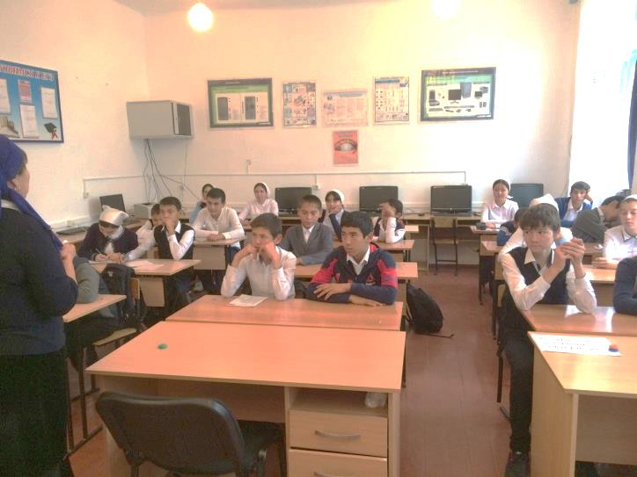 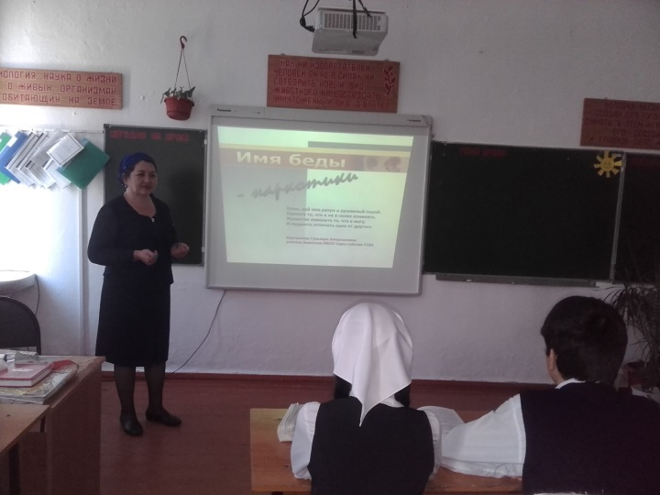 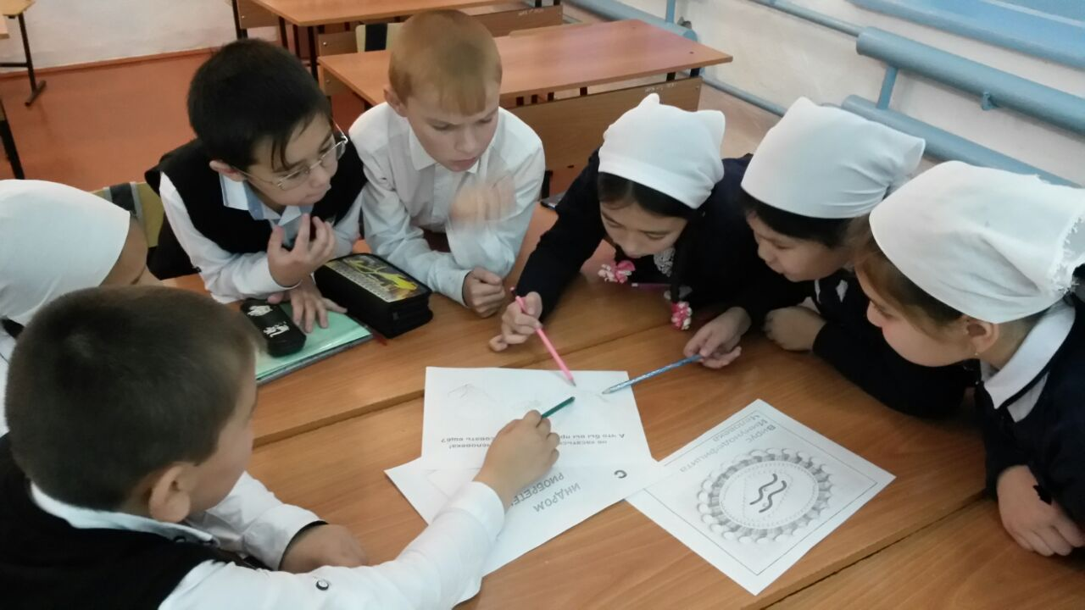 Классные часы 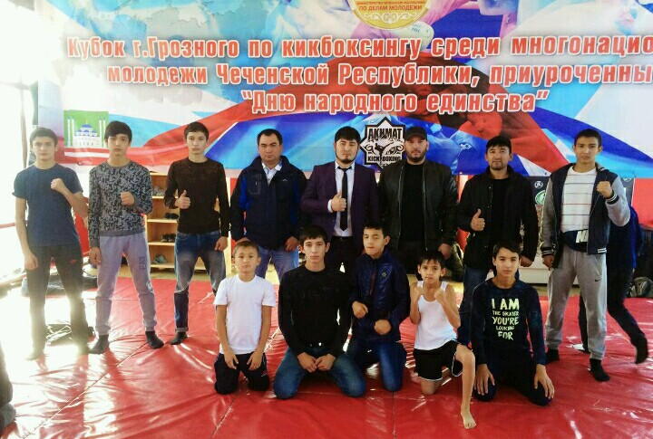 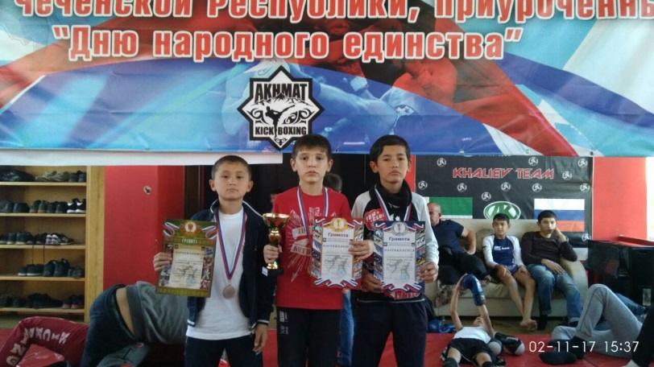 Кубок г.Грозного по кикбоксингу
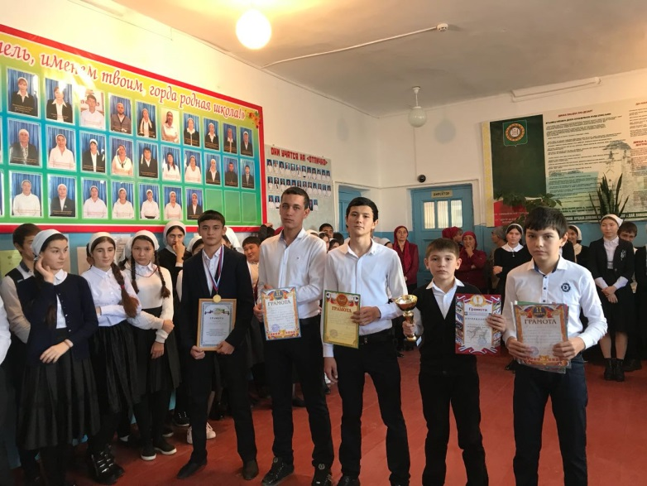 Чествование победителей на линейке 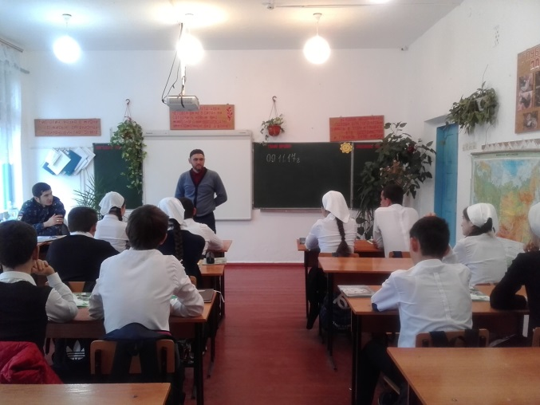 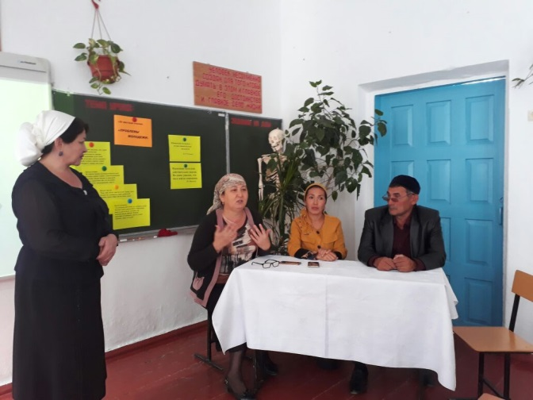 Встреча с ПДН Абдурахмановым Встречас с имамаом, главой и работником ДК

